世贸组织发布《2019全球贸易报告》
文章来源：世界贸易组织、央视网等
世界贸易组织10月9日在日内瓦发布的《2019年全球贸易报告》中指出，服务贸易已成为国际贸易中最具活力的组成部分，其作用在未来几十年里还将继续增强。
日内瓦世贸组织发布年度全球贸易报告
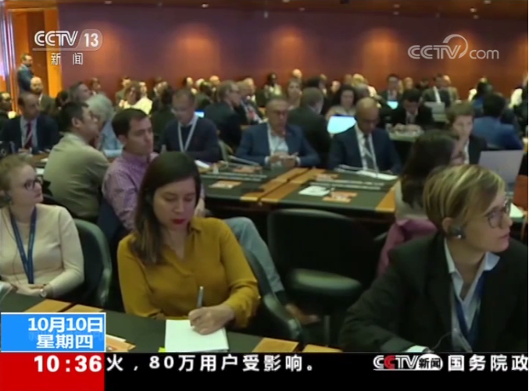
视频来源：央视新闻直播间
报告说，自2005年以来，世界服务贸易额年均增长5.4%，高于货物贸易的4.6%。同时，由于数字化技术带来的远程交易量增加以及相关贸易成本降低，服务在全球贸易中所占份额在未来20年里还将继续快速增长。报告指出，目前分销服务、金融服务以及电信、视听和计算机服务等占世界服务贸易总额的一半以上。教育、卫生和环境服务等尽管贸易额相对较小，但其增长速度明显加快。
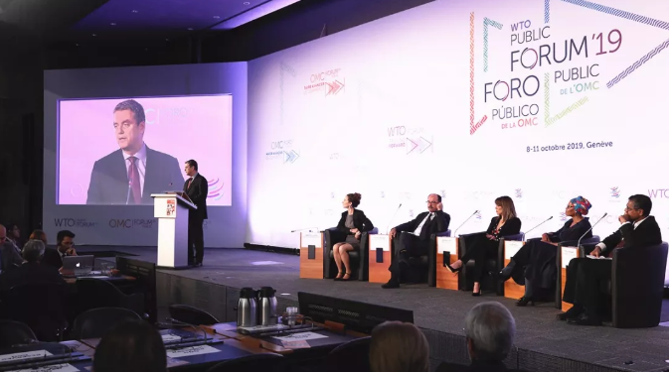
图片来源：世界贸易组织网站
报告显示，2005年到2017年，发展中国家在世界服务贸易中的份额增长超过10个百分点，分别占世界服务出口额和进口额的25%和34.4%。如果发展中国家普遍采用数字技术，到2040年，其在世界服务贸易中的份额还将增加约15%。
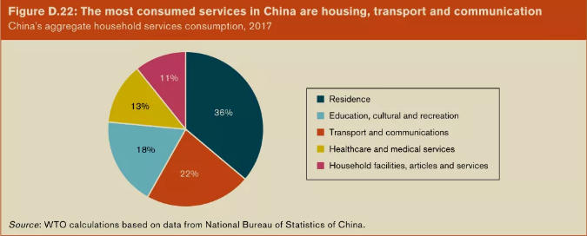
图片来源：《2019年全球贸易报告》英文版】
报告说，服务贸易可以显著促进各国经济增长，优化资源配置，创造就业岗位，增强企业竞争力并增加发展的包容性。因此，有关方面应充分认识服务在国际贸易中的地位和作用，并采取积极措施消除政策壁垒，加强国际合作。

文章原链接：https://mp.weixin.qq.com/s/jN3lNJoW3VlWaDn6JN1mCQ

